|  |
| --- |
| **西南林业大学**  **大数据与智能工程学院**  实践(实习)报告  **课程名称**  单片机原理与接口技术课程实习  **专业班级**  电子信息工程2021级  **学 号**  **学生姓名**  **指导教师**  李俊萩、戴杨  2023 年 6 月 19 日 |

**第一部分 程序及仿真**

第1步 单片机连接扬声器播放单个音符

单片机P1.0引脚接扬声器播放单个音符，从低音哆，一直到超高音嘻。仿真图如下：

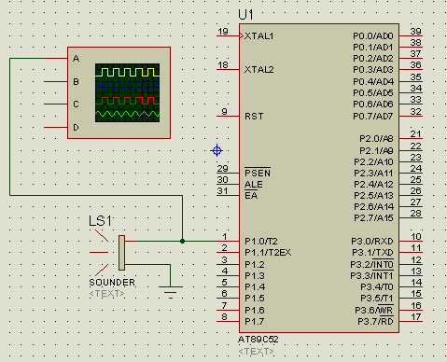

器件清单：

（1）单片机 STC89C52 （2）扬声器 SOUNDER

说明：可以通过示波器观察P1.0口输出的方波信号，随着音高的增加，信号频率不断增加。

**【参考程序】**

#include <reg52.h>

#define uchar unsigned char

// 频率-半周期数据表 高八位

uchar code freq_h[4][7]={

{0xF2, 0xF3, 0xF5, 0xF5, 0xF6, 0xF7, 0xF8}, //低音 1 2 3 4 5 6 7

{0xF9, 0xF9, 0xFA, 0xFA, 0xFB, 0xFB, 0xFC}, //中音 1 2 3 4 5 6 7

{0xFC, 0xFC, 0xFD, 0xFD, 0xFD, 0xFD, 0xFE}, //高音 1 2 3 4 5 6 7

{0xFE, 0xFE, 0xFE, 0xFE, 0xFE, 0xFE, 0xFF}}; //超高音 1 2 3 4 5 6 7

// 频率-半周期数据表 低八位

uchar code freq_l[4][7]={

{0x42, 0xC1, 0x17, 0xB6, 0xD0, 0xD1, 0xB6}, //低音 1 2 3 4 5 6 7

{0x21, 0xE1, 0x8C, 0xD8, 0x68, 0xE9, 0x5B}, //中音 1 2 3 4 5 6 7

{0x8F, 0xEE, 0x44, 0x6B, 0xB4, 0xF4, 0x2D}, //高音 1 2 3 4 5 6 7

{0x47, 0x77, 0xA2, 0xB6, 0xDA, 0xFA, 0x16}}; //超高音 1 2 3 4 5 6 7

sbit SPK = P1^0;

void delay() //延时时间大概100ms

{

uchar i, j, k;

for(i=0; i<2; i++)

{

for(j=0; j<170; j++)

{

for(k=0; k<100; k++)

{

;

}

}

}

}

uchar row, col;

void T0_INT() interrupt 1

{

TH0 = freq_h[row][col];

TL0 = freq_l[row][col];

SPK = ~SPK;

}

void main()

{

uchar len = 10, i;

TMOD = 0x01;

ET0 = 1;

EA = 1;

TR0 = 1;

while(1)

{

for(row=0; row<4; row++)

{

for(col=0; col<7; col++)

{

TH0 = freq_h[row][col];

TL0 = freq_l[row][col];

for(i=len; i>0; i--)

{

delay();

}

}

}

}

}

**【要求】对以上代码添加注释信息，描述各函数的功能，以及重要语句的功能。**

第2步 一首完整歌曲的播放

**【参考程序】**

#include <reg52.h>

#define uchar unsigned char

// 频率-定时器计数初值高8位

uchar code freq_h[4][7]={

{0xF2, 0xF3, 0xF5, 0xF5, 0xF6, 0xF7, 0xF8}, //低音 1 2 3 4 5 6 7

{0xF9, 0xF9, 0xFA, 0xFA, 0xFB, 0xFB, 0xFC}, //中音 1 2 3 4 5 6 7

{0xFC, 0xFC, 0xFD, 0xFD, 0xFD, 0xFD, 0xFE}, //高音 1 2 3 4 5 6 7

{0xFE, 0xFE, 0xFE, 0xFE, 0xFE, 0xFE, 0xFF}}; //超高音 1 2 3 4 5 6 7

// 频率-定时器计数初值低8位

uchar code freq_l[4][7]={

{0x42, 0xC1, 0x17, 0xB6, 0xD0, 0xD1, 0xB6}, //低音 1 2 3 4 5 6 7

{0x21, 0xE1, 0x8C, 0xD8, 0x68, 0xE9, 0x5B}, //中音 1 2 3 4 5 6 7

{0x8F, 0xEE, 0x44, 0x6B, 0xB4, 0xF4, 0x2D}, //高音 1 2 3 4 5 6 7

{0x47, 0x77, 0xA2, 0xB6, 0xDA, 0xFA, 0x16}}; //超高音 1 2 3 4 5 6 7

//歌曲 --《世上只有妈妈好》

uchar code song[]={

//6,2,3代表6,中音,3个半拍;

//5,2,1代表5,中音,1个半拍;

//3,2,2代表3,中音,2个半拍;

//5,2,2代表5,中音,2个半拍;

//1,3,2代表1,高音,2个半拍;

6,2,3, 5,2,1, 3,2,2, 5,2,2, 1,3,2, 6,2,1, 5,2,1, 6,2,4,

3,2,2, 5,2,1, 6,2,1, 5,2,2, 3,2,2, 1,2,1, 6,1,1, 5,2,1, 3,2,1, 2,2,4,

2,2,3, 3,2,1, 5,2,2, 5,2,1, 6,2,1, 3,2,2, 2,2,2, 1,2,4,

5,2,3, 3,2,1, 2,2,1, 1,2,1, 6,1,1, 1,2,1, 5,1,6, 0,0,0};

sbit SPK = P1^0;

uchar num = 0;

uchar row, col;

void delay() //延时时间大概100ms

{

uchar i, j, k;

for(i=0; i<3; i++)

{

for(j=0; j<200; j++)

{

for(k=0; k<200; k++)

{

;

}

}

}

}

void T0_INT() interrupt 1

{

TH0 = freq_h[row][col];

TL0 = freq_l[row][col];

SPK = ~SPK;

}

void playMusic()

{

uchar len, i;

while(song[num] != 0x00)

{

col = song[num] - 1;

row = song[num+1] - 1;

len = song[num+2];

num += 3;

TH0 = freq_h[row][col];

TL0 = freq_l[row][col];

for(i=len; i>0; i--)

{

delay();

}

}

if(song[num] == 0x00)

{

num = 0;

}

SPK = 1;

}

void main()

{

uchar len = 4;

TMOD = 0x01;

ET0 = 1;

EA = 1;

TR0 = 1;

while(1)

{

playMusic();

}

}

**【要求】对以上代码添加注释信息，描述全局变量的含义，各函数的功能，以及重要语句的功能。**

第3步用一个按键切换音乐的播放/停止

**在P3.2引脚增加一个按键，第一次按下停止播放，再次按下继续播放。仿真图如下：**

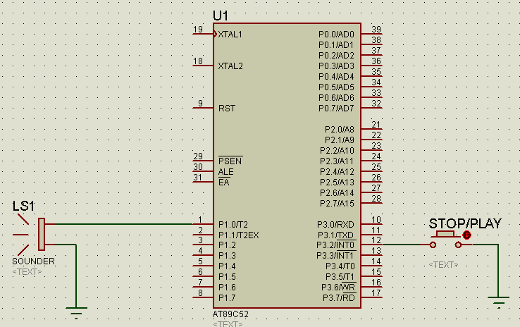

**要求：对按键的检测使用“外部中断法”完成。**

**【请将编写好的C51程序粘贴在此处】**

第4步播放多首歌曲

**在P2口接一个共阴极七段数码管，P1.3和P3.5引脚增加两个按键，按下P1.3引脚的键就切换到上一首歌，按下P3.5引脚的键就切换的到下一首歌，同时在数码管上显示歌曲序号。电路图如下：**

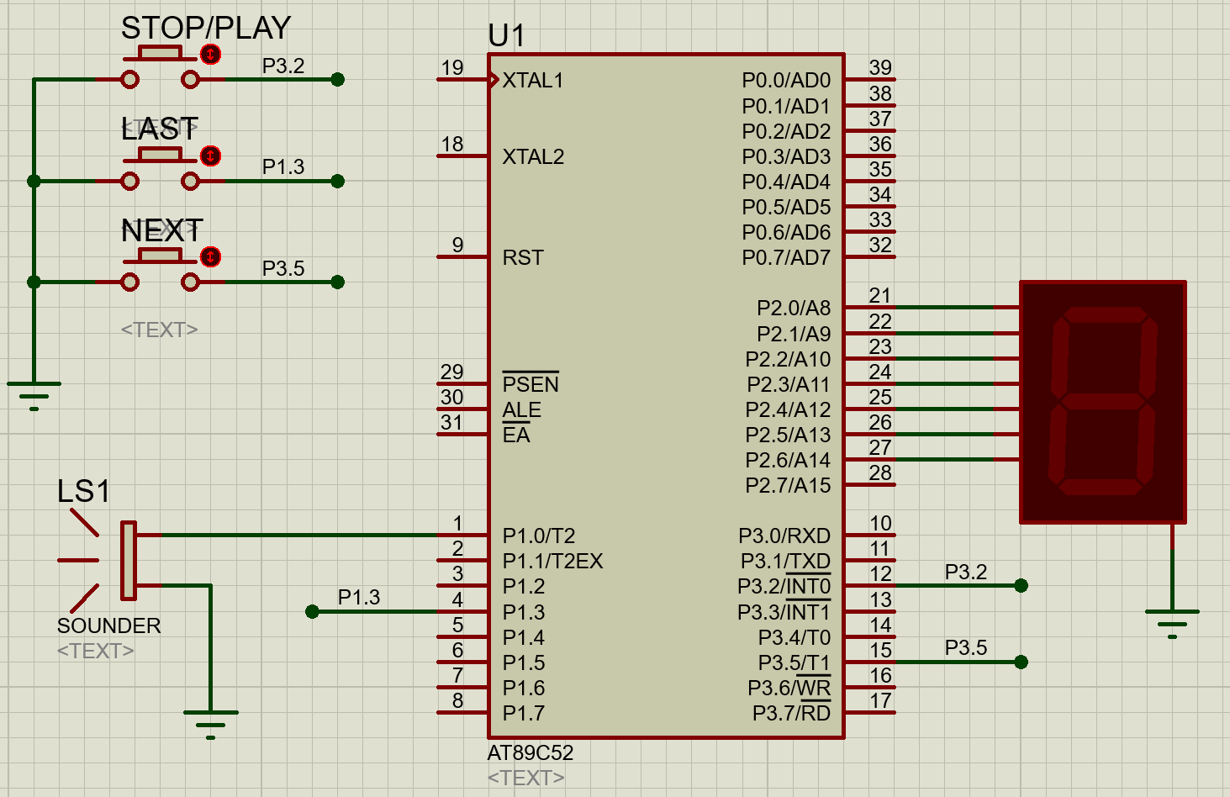

**【请将调试正确的C51程序粘贴在此处】**

**【绘制流程图】**

**【描述代码编写过程中遇到的问题及解决方法】**

（1）问题一

（2）问题二

（3）问题三

……

**第二部分 PCB绘制及电路焊接**

**参考电路图如下：**



**参考PCB图如下：**

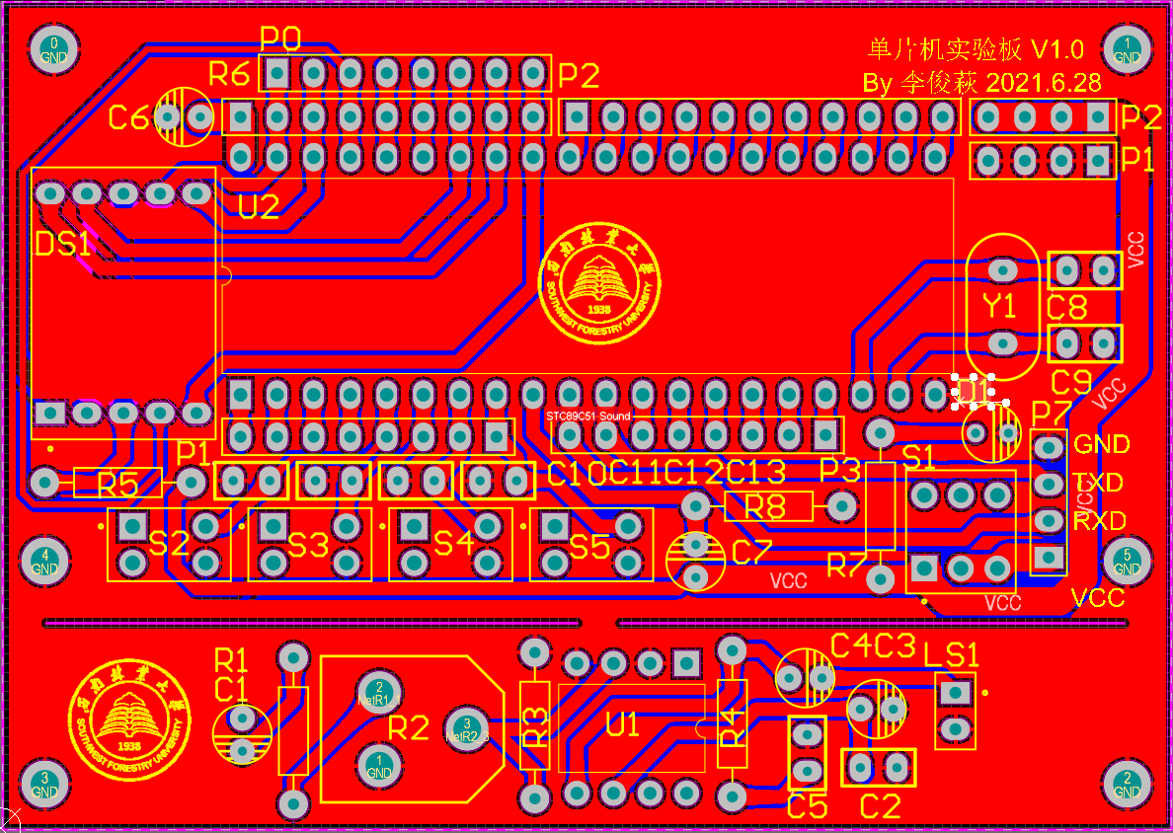 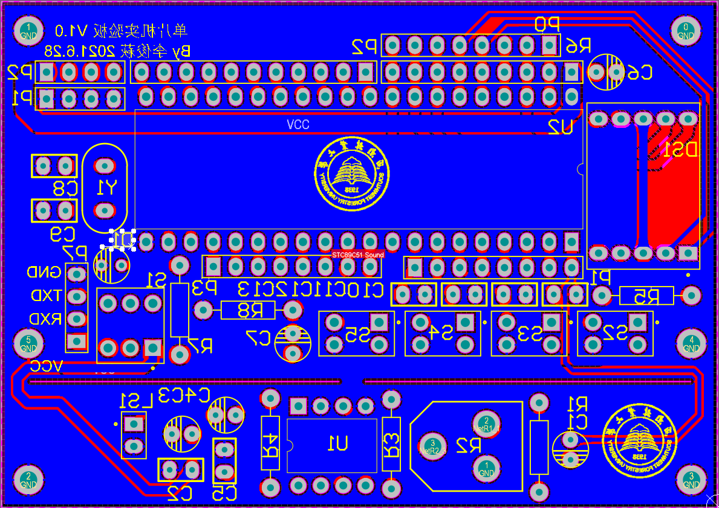

**【要求】**

**1、请将自己绘制的电路原理图截图粘贴在此处。**

**2、请将自己绘制的PCB正、反面截图粘贴在此处。**

**3、请对PCB板绘制过程进行简要描述。**

要求：包括但不限于PCB板的设计流程、电气规则的设置、绘制过程中遇到的问题及解决方法。

**4、描述实物焊接过程中遇到的问题。**

**5、如何检测晶振是否起振？请描述检测过程，并将示波器检测结果拍照粘贴在此处。**

**6、描述单片机程序烧录的过程，请将识别串口、程序下载的过程截图粘贴在此处，并简要描述每个步骤。**

**7、本次实习有什么收获和体会？请简要叙述。**

**第三部分 照片**

**1、请将最终实物拍照粘贴在此处（正反面照片，背面用黑色笔写上自己的学号）**

**2、请拍一张你焊接电路时的照片粘贴在此处。**